**新 书 推 荐**

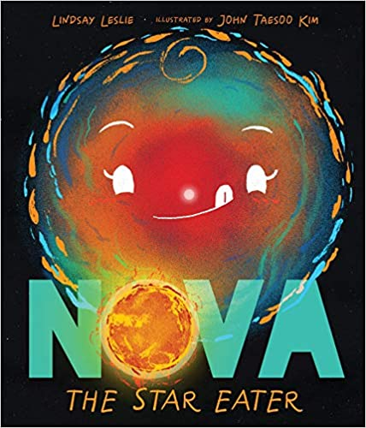**中文书名：《爱吃星星的诺瓦》**

**英文书名：NOVA THE STAR EATER**

**作 者：Lindsay Leslie and John Taesoo Kim**

**出 版 社：St. Martin**

**代理公司：ANA/Emily Xu**

**页 数：32页**

**出版时间：2019年3月**

**代理地区：中国大陆、台湾**

**审读资料：电子稿**

**类 型：儿童绘本**

**内容简介：**

诺瓦新星对恒星有着很大的胃口！当她决定吞食照亮地球的太阳时，恐慌在全球爆发。地球需要太阳才能生存！大家如何才能从诺瓦的大嘴里夺回太阳？一个聪明的小女孩可能会有解决办法。这个故事充满了幽默和星际冒险，展示了创造性的解决问题的方法，并微妙地提醒人们不要在没有事先询问的情况下吃别人的食物（或星星）。

富有表现力的插图为地球的困境增添了乐趣和蠢萌，而幻想和现实的结合则以一种有趣的方式来告诉小读者们太阳有多么重要。这是一场充满激情的太空冒险，一定会让大家笑出声来！

**媒体评价：**

“这是一个棒极了的天文故事，向小孩子们展示了我们在太空中的位置；文本妙语连珠，也会吸引约翰·科拉森的书迷们。”

----School Library Journal

“本书是一个充满想象力的故事，也为小读者们上了一堂‘不正经’的天文课！”

----Kirkus Reviews

**作者简介：**

**林赛·莱斯利（Lindsay Leslie）**是《一本没有骨气的书》和《追黄昏的人》的作者，她喜欢在户外度过夜晚。林赛是SCBWI奥斯汀分会的新闻协调员。她毕业于德克萨斯大学，在市场营销和公共关系方面有超过15年的写作经验。她的博客“一本书和一个馅饼”专做图画书评论，并将它们与合适的馅饼食谱配对。她和家人住在德克萨斯州的奥斯汀。

**查理·伊芙·莱恩（Charlie Eve Ryan）**生活在在宾夕法尼亚州东部，是一名作家/插画家。她喜欢尝试让工作结合一种亲密感，并及时捕捉一些小瞬间。通过将简洁的设计与令人难忘的角色、丰富的纹理和富有想象力的故事讲述相结合，她努力为每个故事留下一丝惊奇。查理喜欢数字水彩、铅笔、色粉、混合媒体颜料和墨水媒介。她和丈夫、两个孩子、一只毛茸茸的猫和两条非常亲人的鱼住在一间破旧的小屋里。

**金泰洙（John Taesoo Kim）**在马里兰艺术学院获得插画学位。他是华盛顿特区的居民，为一家科技公司创作人物和背景艺术，他是《奥利弗》的插画师。

**内文插图：**

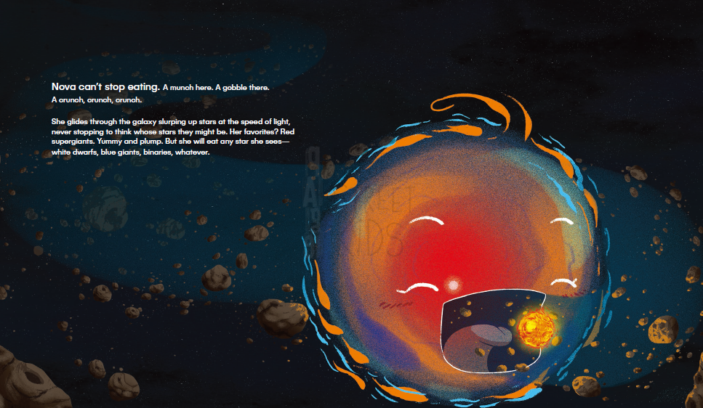

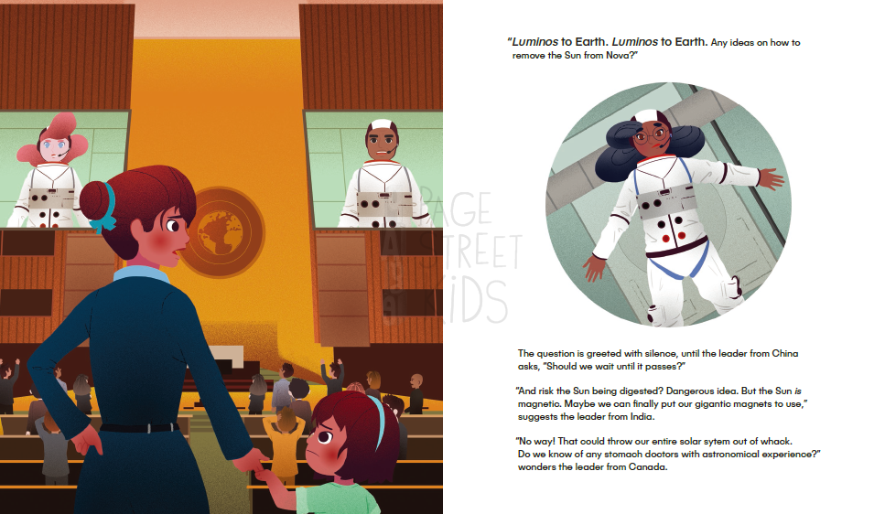

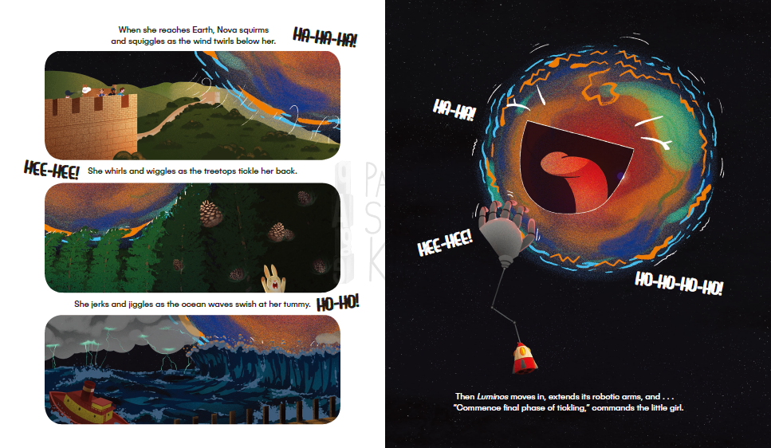

**谢谢您的阅读！**

**请将回馈信息发送至：徐书凝（Emily Xu)**

安德鲁﹒纳伯格联合国际有限公司北京代表处

北京市海淀区中关村大街甲59号中国人民大学文化大厦1705室, 邮编：100872

电话：010-82504206

传真：010-82504200

Email: Emily@nurnberg.com.cn

网址：www.nurnberg.com.cn

微博：<http://weibo.com/nurnberg>

豆瓣小站：<http://site.douban.com/110577/>

微信订阅号：ANABJ2002